Izziņas temata “Ceļam un būvējam”
pirmsskolas vecuma bērniem apraksts īstenošanai mājas apstākļos 2.-3.nedēļa 27.04.-08.05.2020.

Ziņa bērnam (ko bērns sapratīs): gan bērni, gan pieaugušie ēkas būvē atbilstoši to izmantošanas mērķiem.
Sasniedzamais rezultāts (ko bērns pratīs): bērni līdz 3 gadu vecumam: rotaļājas kopā ar vecāko bāli/māsu vai pieaugušo. Reizēm gatavs mainīt savu darbību, darīt citādāk, sekojot pieaugušā ieteikumam; 4 gadus veci bērni: Patstāvīgi izvēlas un veic sevi interesējošu darbību. Vēlas uzlabot savu sniegumu, meklē pieaugušā atbalstu un jaunas idejas; 5 un 6 gadus veci bērni: paskaidro darba vai rotaļas secību, skaidro kādu rezultātu vēlas sasniegt. Stāsta par saviem sasniegumiem, apzinās savas grūtības, izvēlas, pie kā piestrādās.
Uzdevums: Izveidot sabiedrisko (nevis dzīvojamo) ēku pēc savas izvēles, iekārtot to rotaļām, izgatavot darbībai šajā ēkā nepieciešamos papildmateriālus. 3.nedēļas beigās pārrunāt, kā izdevās būvēšana - kas bija viegli, kādas grūtības bija jāpārvar un kā tas izdevās, ko turpinās mācīties.
Nepieciešamie materiāli: materiāli būvniecībai un sabiedrisko ēku iekārtošanai, rakstīšanai, griešanai, līmēšanai, fotografēšanai.
Rosiniet bērnu veidot cita veida ēkas (nevis dzīvojamās), piemēram kafejnīcu, frizētavu, veselības centru vai doktorātu, veikalu. Šajās ēkās bērns sāks spēlēt lomu rotaļas. Ja jūsu ģimenē ir viens bērns, esiet gatavi iesaistīties lomu rotaļās. Iesaistoties rotaļā, rosiniet bērnu izmantot papildus prasmes, piemēram, izveidot izkārtni pie frizētavas, ieviest pierakstu kladi, restorānam sagatavot ēdienkarti, izveidot pirkumu sarakstu, lai dotos uz veikalu, izgatavot cenu zīmes un naudu. Ceturtās nedēļas beigās kopā ar bērnu pārrunā trīs nedēļās sabūvēto, izmantojot bērna darbus, ‘’arhitekta portfolio’’, fotogrāfijas, secina, kas izdevies un kas vēl jāmācās, nolemj, vai turpinās būvēšanu un kā to varētu darīt.
Papildus šīm bērna darbībām rūpējieties, lai bērns (un arī jūs) katru dienu izkustētos; iesaistītos kopīgās, ģimenei nepieciešamās darbībās, piemēram, aiciniet bērnu palīdzēt gatavot maltīti, aplaistīt telpaugus, sašķirot un salocīt izmazgāto veļu; kopā lasītu grāmatas, dziedātu un spēlētu galda spēles. Ļaujiet bērnam pašam izvēlēties, kā rotaļāties ar savām rotaļlietām, ko darīt ar jau iepriekšējās nedēļās iepazītajiem plastiskajiem un mākslas materiāliem, kā arī ar jauniem materiāliem. Tā kā šajā tematā nav integrēta dabaszinātņu mācību joma, ikdienas pastaigās vai vērojot dabu pa logu, pievērsiet uzmanību pārmaiņām dabā pavasarī. Aiciniet bērnu novērot tuvākaja apkārtnē redzamu augu/s, nosaukt pazīmes. Atcerieties, bērns mācās visu laiku!

Aktualizējam Latvijas valsts svētkus:
1.maijs - Darba svētki 1886. gada 1. maijā notika vispārējais streiks ASV, kura laikā Čikāgā tika apšaudīta strādnieku demonstrācija.
Latvijas Republikas Satversmes sapulces sasaukšanas diena (brīvdiena). 1920. gada 1. maijā uz savu pirmo sēdi sanāca Latvijas Satversmes sapulce.
4. maijs — Latvijas Republikas Neatkarības atjaunošanas diena (brīvdiena). 1990. gada 4. maijā Latvijas PSR Augstākā Padome pieņēma "Deklarāciju par Latvijas valstiskās neatkarības atjaunošanu
10.maijs- 2. svētdiena — Mātes diena. Mātes diena pasaulē tiek atzīmēta kopš 1907. gada maija.
8. maijs — Nacisma sagrāves diena un Otrā pasaules kara upuru piemiņas diena no 1995. gada.[4] 1945. gada 8. maijā nacistiskā Vācija parakstīja aktu par kapitulēšanu. Eiropā beidzās Otrais pasaules karš.
9. maijs — Eiropas diena no 1997. gada.[5] 1986. gada 9. maijā — Robēra Šūmana 100. dzimšanas dienā, lai godinātu viņa ieguldījumu Eiropas apvienošanā, Eiropas Kopiena nolēma šo dienu pasludināt par Eiropas dienu.

Animācijas filma "Karoga stāsts" https://www.youtube.com/watch?v=wG3wsXckSmk

Dzejolis “Kur Dzīvo Latvija?” https://www.youtube.com/watch?v=pgxts4VxT8E

Dziesma “Sarkanbaltsarkanais” https://www.youtube.com/watch?v=j_AFNCFXxTI

Bērna mācību darbības |  | Ko bērns mācās | Pieaugušo atbalsts |  |  |  |  |  | “Veikumu grozs”
Rīta rosme- ritmika.  1-3g.v.bērniem https://www.youtube.com/watch?v=HOkmxUhdUB8  4-5g.v.bērniem https://www.youtube.com/watch?v=iKeatJK181Q  https://www.youtube.com/watch?v=k2hBMkZuvP8  5-6.g.v.b.erniem https://www.youtube.com/watch?v=UaVxb8JQowI |  | ● Pārvietoties sev un citiem drošā veidā.  ● Stiepties, soļot, skriet, rāpot, līst, velties.  ● Noturēt līdzsvaru.  ● Klausīties mūziku un reaģēt uz to ar darbībām. | ● Vingro kopā ar bērnu.  Piezīme: Izkustieties arī dienas vidū, ja jūs, pieaugušie, esat jau labu laiku strādājuši pie datora. |  |  |  |  |  | ● Jautājot rosina domāt par to, ko vajadzētu uzlabot un kādā veidā to izdarīt.  Piezīme: Pārrunā ne tikai bērna veikumu, bet arī savu veikumu mājās un/ vai darbā.
Bērna darbības temata izziņai Grupas “Pasaka”, “Lācēni”  Bērni līdz apmēram 3 gadu vecumam:  Mājas veidošana un pārveidošana: ● papildus savas mājas pārveidošanai un uzlabošanai vai arī tās vietā iekārto cita veida ēkas vai vietas, uz kurieni doties no savas mājas, piemēram, veikalu vai kādu citu sabiedrisku ēku;  Ēkas iekārtošana un papildmateriālu izgatavošana: ● izkārtne ar nosaukumu; ● darba laiks; ● veikalam: preces, produkti, produktu nosaukumi plauktiem, cenu zīmes, nauda, bankas kartes;  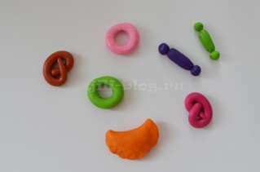  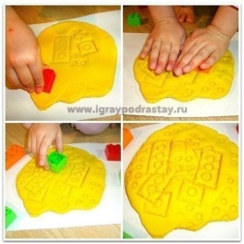  - Bērnam ir svarīgi spiest, mīcīt un veltnēt plastiskos materiālus ar rokām, jo tas veicina roku un pirkstu muskulatūras attīstību. Darbojamies ar plastilīnu!  - Bērns turpina burzīt, griezt un līmēt papīru.  - Ja jums ir tāda iespēja, piedāvājiet bērnam iespēju darboties ar krāsām, vislabāk pirkstiņkrāsām vai guaša krāsām.  - 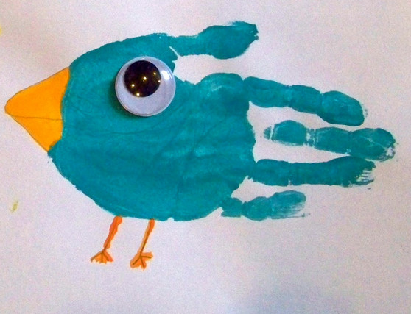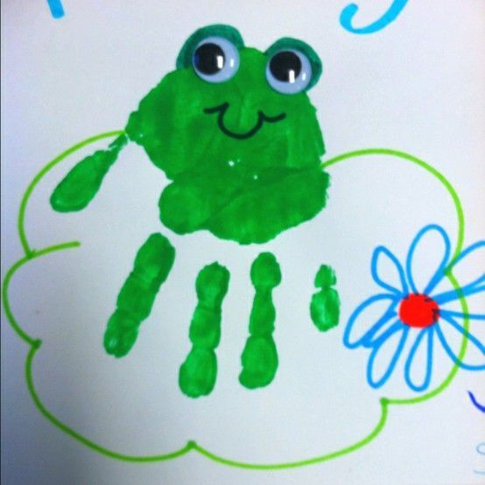  -Iemācīsimies dziesmu “Konfekte”  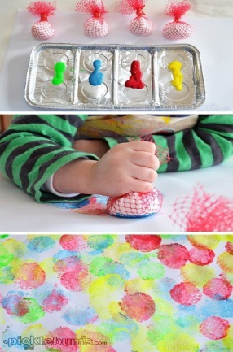  https://www.youtube.com/watch?v=B8nfjMGSX-w  - LASĪŠANA (!!! SKATIES LEJĀ)  - Latviešu valoda gr.”Pasaka” dārzeņi, augļi, skaitļi līdz 3!  https://www.youtube.com/watch?v=FjhefnAd-1A |  | ● piedalīties pieaugušā ierosinātās aktivitātēs, veikt darbības patstāvīgi vai kopā ar citiem (sociālā un pilsoniskā mācību joma, turpmāk m.j.);  ● radīt konstrukciju, savietojot vienkāršus telpiskus objektus (tehnoloģiju m.j.);  ● nosaukt pazīstamus priekšmetus un darbības, ko veic pats (valodu m.j.);  ● prakstiskā darbībā atpazīt ciparus 1,2,3 (matemātikas m.j.).  ● Runāt skaitāmpantus.  ● Piebalsot pieaugušā dziedājumam.  ● Veidot dažādas formas no plastiskajiem materiāliem.  ● Attīstīt pirkstu sīko muskulatūru.  ● Praktiskā drabībā atšķirt jēdzienus viens, daudz.  ● Prakstiskā darbībā nosaukt cepumu skaitu trīs apjomā.  ● Izmantot līnijas, laukumus, formas un krāsas radošajā darbā.  ● Atbildēt uz jautājumu ar darbību vai ar vārdiem  . ● Sagatavot vietu darbam ar krāsām un pēc darba to sakopt.  ● Atšķirt jēdzienus liels, mazs, īss garš.  ● Griezt, līmēt, plēst, burzīt papīru.  ● Pielīmēt papīru pie pamatnes.  ● Nosaukt pazīstamus priekšmetus un dzīvas būtnes.  ● Saudzīgi lietot materiālus un darba rīkus (līmi, šķēres).  ● Dziedāt dziesmu.  Latviešu valoda gr.”Pasaka”  ●klausās un atkārto. |  |  | ● Pārrunā ar bērnu, ka šajā laikā nedrīkst doties tur, kur ir daudz citi cilvēki, tādēļ bērns var izveidot pašu mājā kādu no sabiedriskajām vietām, kuras var apmeklēt gan pats, gan citi ģimenes locekļi.  ● Jaunākiem bērniem ierosina un palīdz izveidot kādu no vietām, kuras ģimene pirms ārkārtas situācijas iestāšanās apmeklējusi.  ● Ja iespējams, nedēļas laikā fotografē, kā top māja, kā izmainās tās iekārtojums un izmanto fotogrāfijas, lai bērns varētu vieglāk atcerēties un izvērtēt savu mācīšanos.  ● Rosina bērnu izspēlēt citus zināmus skaitāmpantus vai dziesmas pēc tam, kad bērns to jau ir darījis kopā ar pieaugušo.  ● Darbojas kopā ar bērnu, veido dažāda lieluma bumbiņas, rullīšus, savieno tos kopā, stāsta par izveidoto.  ● Izmanto savu izveidoto tēlu, lai iztēlotos, ka tas uzsāk sarunu ar bērnu.  ● Uzklausa un pieraksta bērna komentārus.  ● Palīdz sagatavot vietu darbam: parāda, kur atrast vecās avīzes vai kādu citu materiālu, ar ko apklāt galdu, trauku ūdenim, papīra dvieļus vai lupatiņu tīrīšanai.  ● Ļauj bērnam izdarboties ar krāsām, tās jaucot, krāsojot, līdz viss papīrs kļūst brūns. Bērnam jāizpēta krāsas, pirms viņš sāk gleznot atsevišķām krāsām un attēlot atpazīstamas detaļas  ● Sagriež papīru šaurās sloksnēs, lai bērns to varētu pārgriezt ar vienu kustību/griezienu. |  |  |  |  |  | ● Jautājot palīdz atcerēties, kas paveikts un kādā veidā tika sasniegts rezultāts.  ● Jautājot rosina domāt par dažādiem veidiem, kā izmantot pieejamos materiālus, risināt radušās problēmas.  ● Norāda uz bērna veiksmēm, to, kas labi padarīts, izdevies.  Paveikto var nofotografēt  un atsūtīt uz e-pastu: kruinga@inbox.lv Lai izvietot mūsu mājās lapā!
Bērna darbības temata izziņai Grupas “Cālēni”, “Saulīte”  4 un 5 gadus veci bērni  Mājas veidošana un pārveidošana:  ● vecākie bērni iekārto izveidoto sabiedrisko ēku/ vietu ar paša gatavotiem vai mājās sameklētiem papildmateriāliem, piemēram, tirdzniecības precēm, ārsta piederumiem;  ● vienatnē vai kopā ar citiem ģimenes locekļiem lomu spēlēs iztēlojas, ka strādā vai apmeklē izveidoto sabiedrisko vietu.  Ēkas iekārtošana un papildmateriālu izgatavošana: ● izkārtne ar nosaukumu; ● darba laiks; veikalam: preces, produkti, produktu nosaukumi plauktiem, cenu zīmes, nauda, bankas kartes; VAI ārsta kabinetam/ aptiekai: pierakstu klade, medikamentu trauki un etiķetes, zāļu receptes, rentgena attēli; vai kādu citu sabiedrisku ēku;  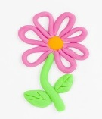  ● stāsta par savu izveidoto māju, atbild uz pieaugušā jautājumiem, nosaucot izmantotos priekšmetus, stāstot par to, kā iekārtoja veikalu vai ārsta kabinetu/aptieku un ko tajā var darīt.  - Darbojamies ar plastilīnu!  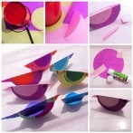  Aplikācija  Izgriez no reklāmas pārtikas produktus, līmē iepirkumu grozā  Izgatavo no papīra putnus  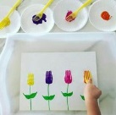  Zīmējam puķes mammai!  LASĪŠANA (!!! SKATIES LEJĀ)  iemācīsimies dziesmu “Mīļdziesmiņa”  https://www.youtube.com/watch?v=V0pcTegfJe0  Latviešu valoda gr.”Cālēni” Atkārtosim dārzeņus!  https://www.youtube.com/watch?v=konfQEycKnQ |  | ● veikt patstāvīgi izvēlētu vai piedāvātu darbību, darboties patstāvīgi, pārī vai grupā (sociālā un pilsoniskā mācību joma, turpmāk m.j.);  ● izvēlēties materiālus savas ieceres īstenošanai (tehnoloģiju m.j.);  ● pārvietot priekšmetus pēc paša vai pieaugušā izvirzītiem noteikumiem - stumt, vilkt, celt (veselības un fiziskās aktivitātes m.j.);  ● imitēt rakstīšanu (valodu m.j.);  ● darbojoties iepazīt burtus (valodu m.j.); ● rakstīt burtu elementus (valodu m.j.).  ● Variēt līnijas, krāsas, tekstūras un formas radošajā darbā.  ● Stāstīt par dzirdēto, saskaņojot vārdus teikumā.  ● Nosaukt objekta atrašanās vietu, lietojot jēdzienus virs, zem, pie, aiz, blakus.  ● Pareizi turēt un lietot rakstāmpiederumus un darbarīkus. ● Rakstīt burtu elementus neierobežotā laukumā.  ● Sagatavot vietu darbam ar krāsām un pēc darba to sakop  ● Dziedāt dziesmu.  Latviešu valoda gr.”Cālēni”  ●Skatās, tulko, atkārto, …. |  |  |  | ● Vecākiem bērniem jautā par vietām, kuras bērni gribētu apmeklēt vai kuras bērnam  patika apmeklēt pirms ārkārtas situācijas. ● Piedalās lomu spēlēs kopā ar bērnu, piemēram, dodas iepirkties uz bērna veikalu ● Atbalsta ilgstošu (vairākas dienas, iespējams, pat nedēļu vai vairāk) bērna rotaļāšanos izveidotajā sabiedriskajā vietā, ierosina izveidot citu sabiedrisko vietu tad, ja bērnam zūd interese rotaļāties.  ● Pieņem un atbalsta bērna rakstītprasmi, lai arī pieaugušais nevar izlasīt, ko bērns ir uzrakstījis. Atbalstam var izmantot Skola2030 materiālu par mācīšanos mājās “Bērns mācās rakstīt.” ● Jautā par ēkā notiekošajām darbībām, tajā nepieciešamajām mēbelēm, aprīkojumu. ● Kopā ar bērnu veidot stāstu, kas veicina skaitīšanu pieci apjomā.  ● Pārrunā ar bērnu lasīto grāmatu, tēlus, bērna mīļākās vietas grāmatā.  ● Pieraksta bērna stāstījumu, uzdod jautājumus, lai rosinātu bērnu iedziļināties detaļās gan stāstot, gan zīmējot.  ● Atbalsta bērna vēlmi rakstīt, ļaujot imitēt rakstīšanu un pieņemot, ka bērna rakstītais ir kļūdains un bieži pieaugušajam nav izlasāms.  ● Palīdz sagatavot vietu darbam: parāda, kur atrast vecās avīzes vai kādu citu materiālu, ar ko apklāt galdu, trauku ūdenim, papīra dvieļus vai lupatiņu tīrīšanai. |  |  |  |  | Paveikto var nofotografēt  un atsūtīt uz e-pastu: kruinga@inbox.lv Lai izvietot mūsu mājās lapā!
Bērna darbības temata izziņai Grupas “Mārīte”, “Bitīte”  5 un 6 gadus veci bērni  Mājas veidošana un pārveidošana:  ● vecākie bērni iekārto izveidoto sabiedrisko ēku/ vietu ar paša gatavotiem vai mājās sameklētiem papildmateriāliem,  ● vienatnē vai kopā ar citiem ģimenes locekļiem lomu spēlēs iztēlojas, ka strādā vai apmeklē izveidoto sabiedrisko vietu.  ● iekārto paša izveidoto māju un tajā rotaļājas;  Ēkas iekārtošana un papildmateriālu izgatavošana:  ● izkārtne ar nosaukumu; ● darba laiks; ● restorānam: ēdienkarte, blociņš, kur pierakstīt pasūtījumus, ēdieni, dekoratīvi šķīvji (dekorē papīra šķīvjus), papīra ziedi vāzēm uz galda, pavārgrāmata, ‘rezervēts’ zīme, nauda, bankas kartes; VAI ● teātrim/ koncertzālei: dekorācijas, afiša, programmiņa, biļetes, rindu un sēdvietu numuri; vai kādu citu sabiedrisku ēku;  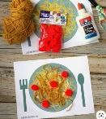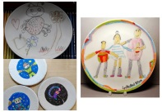  KULTŪRDZIESMA (PAR UZVEDĪBU KONCERTZĀLĒ )  https://www.youtube.com/watch?v=Qo8ZD08AzEs  ● stāsta par savu izveidoto ĒKU, atbild uz pieaugušā jautājumiem, nosaucot izmantotos priekšmetus, mājas daļas (, stāstot par to, kā uzbūvēja māju un ko tajā var darīt.  -dabas stāsts  LV http://riac.lv/wp-content/uploads/2020/03/Pavasaris.pdf  RU http://riac.lv/wp-content/uploads/2020/04/Prezent%C4%81cija-5-7-gadus-veciem-b%C4%93rniem-maz%C4%81kumtaut%C4%ABbu-grup%C4%81s.-Pavasaris-ir-kl%C4%81t.pdf  - Darbojamies ar plastilīnu!  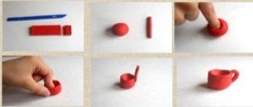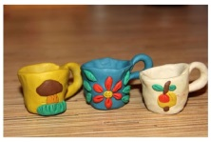  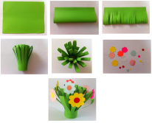  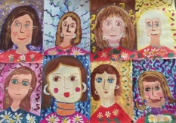  - Gatavojamies mates dienai - gleznojam māmiņas un līmēsim ziedu pušķi!  - iemācīsimies dziesmu “Bučiņas” (dziesmas teksts lejā)  https://www.youtube.com/watch?v=OKCDSnflPyU  Latviešu valoda gr.”Bitīte” Atkārtosim burtus!  https://www.youtube.com/watch?v=yvxaEsOS5HI |  | ● novērtēt paša izvēlētu un patstāvīgi veiktu darbību (sociālā un pilsoniskā m.j.); ● izvēlēties materiālus savas ieceres īstenošanai, tos pārbaudīt prakstiskā darbībā un nepieciešamības gadījumā mainīt (tehnoloģiju m.j.);  ● stāstīt par sev zināmām sabiedriskām vietām un profesijām (sociālā un pilsoniskā m.j.);  ● nosaukt savas un citu emocijas (sociālā un pilsoniskā m.j.).  ● skaņas apzīmēt ar atbilstošiem burtiem (valodu m.j.);  ● rakstīt rakstītos burtus (valodu m.j.);  ● lasīt vārdus (valodu m.j.).  ● saprotami un secīgi stāstīt par paveikto, arī par savām emocijām un rīcību (valodu m.j.).  ● Savienot detaļas veidot un iegūt sev vēlamo formu.  ● Nosaukt tekstā darbojošās personas, atstāstīt notikumus.  ● Attīstīt pirkstu sīko muskulatūru.  ● Praktiskā darbībā izzina skaitļa sastāvu desmit apjomā.  ● Mērķtiecīgi variēt un kombinēt krāsas, līnijas, laukumus, lai panāktu vēlamo rezultātu.  ● Rakstīt burtus un ciparus neierobežotā laukumā.  ● Saprotami un secīgi stāstīt paša izdomātu sižetu.  ● Rakstīt burtus, ciparus neierobežotā laukumā.  ●Attīsta rakstītprasmi.  ●Dziedāt dziesmu.  Latviešu valoda gr.”Bitīte”  ● Skatās, tulko, atkārto, lasa, jautā;  ●Stāsta par redzēto (ja izslēgta skaņa) |  |  |  |  |  | ● Vecākiem bērniem jautā par vietām, kuras bērni gribētu apmeklēt vai kuras bērnam  patika pmeklēt pirms ārkārtas situācijas. ● Piedalās lomu spēlēs kopā ar bērnu, piemēram, dodas iepirkties uz bērna veikalu ● Atbalsta ilgstošu (vairākas dienas, iespējams, pat nedēļu vai vairāk) bērna rotaļāšanos izveidotajā sabiedriskajā vietā, ierosina izveidot citu sabiedrisko vietu tad, ja bērnam zūd interese rotaļāties.  ● Pieņem un atbalsta bērna rakstītprasmi, lai arī pieaugušais nevar izlasīt, ko bērns ir uzrakstījis. Atbalstam var izmantot Skola2030 materiālu par mācīšanos mājās “Bērns mācās rakstīt.”  ● Ja iespējams, nedēļas laikā fotografē, kā top ĒKA, kā izmainās tās iekārtojums un izmanto fotogrāfijas, lai bērns varētu vieglāk atcerēties un izvērtēt savu mācīšanos.  ● Kopā ar bērnu veidot stāstu, kas veicina skaitļa sastāva izziņu desmit apjomā. |  |  | Paveikto var nofotografēt  un atsūtīt uz e-pastu: kruinga@inbox.lv Lai izvietot mūsu mājās lapā!
Lasīšana  Bērnam ir svarīgi atrast laiku, kad viņš pats var šķirstīt grāmatas, skatīties attēlus un iedziļināties vizuālajā informācija. Turpiniet lasīt grāmatas, kuras bērns izvēlas lasīšanai.  Pasakas  Līdz 3g. LV https://www.youtube.com/watch?v=KOzO6DQrmTM  RU https://www.youtube.com/watch?v=qEU-bonOJ2M  5-6g.  LV Pasaka par pavasari https://www.youtube.com/watch?v=vy358ul0xLg&list=PL22P88QY8PPI10zB7-c3yeOukvgewzBIG&index=22  RU https://www.youtube.com/watch?v=XOzubq2KtUc |  |  |  |  |  |  | ● Klausīties tekstu, izprast darbību, atpazīt darbojošās personas, to emocijas.  ● Salīdzināt dzirdēto ar savu pieredzi.  ● Jautāt par neskaidro un atbildēt uz jautājumiem. |  |  | ●Pārrunā, kādēļ bērns izvēlējās tieši šo grāmatu, kas viņam šajā grāmatā īpaši patīk.  ● Pārrunā grāmatas/ pasakas saturu: kā tā sākās, kādi tēli bija grāmatā, vai viņi risināja kādu problēmu, kā viņi jutās dažādās aprakstītajās situācijās, kā atrisināja problēmu un kā grāmata beidzās.  ● Aicina bērnu atstāstīt savu mīļāko vietu grāmatā vai visu pasaku.
Refleksija, pārdomas par padarīto un par izaugsmes mērķiem  ● izskata savu ‘’arhitekta portfolio’’, fotogrāfijas vai darbu kolekciju un stāsta par to, kas vislabāk padevās būvējot ēkas;  ● stāsta par grūtībām un kopā ar pieaugušo domā, ko varētu darīt/vingrināt, lai nākamreiz veiktos labāk. | Bērni līdz apmēram 3 gadu vecumam: ● apklust un pievēršas jautātājam (valodu m.j.); ● atbild uz jautājumu ar darbību vai dažiem vārdiem (valodu m.j.).  4 un 5 gadus veci bērni: ● atbild uz jautājumiem, iesaistās sarunā (valodu m.j.);  5 un 6 gadus veci bērni: ● stāsta par savu pieredzi, darbiem, tos izvērtē (valodu m.j.); ● piedalās sarunā, izsaka domas (valodu m.j.) |  |  | ● Aicina bērnu izskatīt 3. nedēļās padarīto, uzzīmēto, nofotografēto, lai rosinātu pārdomāt veiksmes un izaicinājumus.  ● Atbalsta bērnu, konkrēti norādot uz to, kādu prasmi bērns jau labi apguvis, piemēram, ‘’Tev bija daudz ideju, kādas ēkas būvēt.’’  ● Virza bērna refleksiju tā, lai izdotos saskatīt arī grūtības un kādu prasmi nepieciešams attīstīt, piemēram, ‘’Es novēroju, ka tev reizēm pietrūka pacietība pabeigt savu ideju īstenot līdz galam - atceries to kafejnīcas jumtu! Nākamreiz atceries, ka tad, kad tu piekūsti vai tev apnīk, tu vari atpūsties, palasīt, parotaļāties ar kaut ko citu un pēc laika atgriezties pie iesāktā darba.’’
Dziesma “Bučiņas”
No rīta, kad atveru actiņas
es visiem izdalu bučiņas!
Uz mammītes mīļā vaiga
tiek bučiņa salda un maiga
un tētim uz darbu ejot!
Bučiņas ūsās smejas
bet opīša ...

Pasaka gr. “Saulīte”
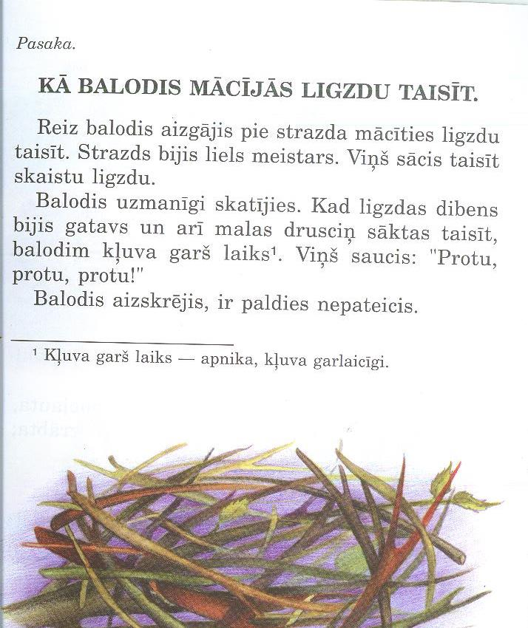
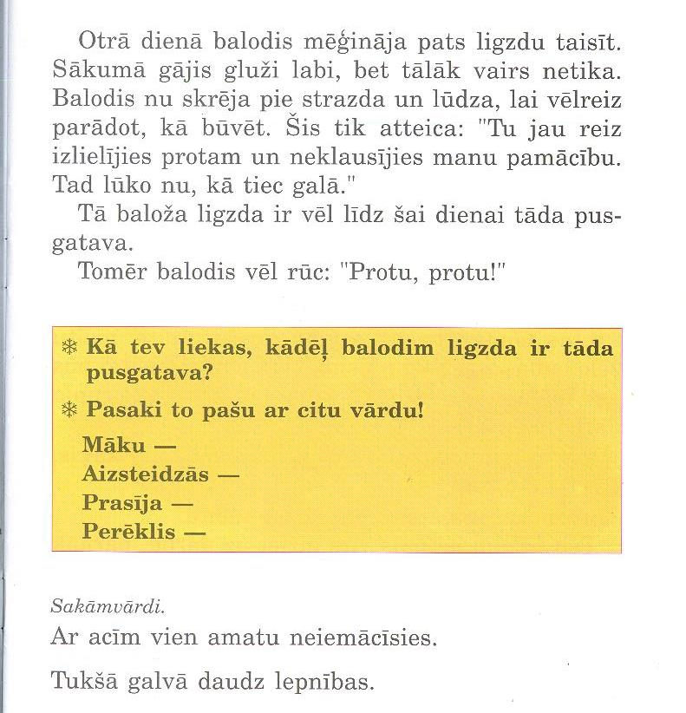

Informācija par naudu bērniem!
